**Installasjonsveiledning**

CEMM Plus

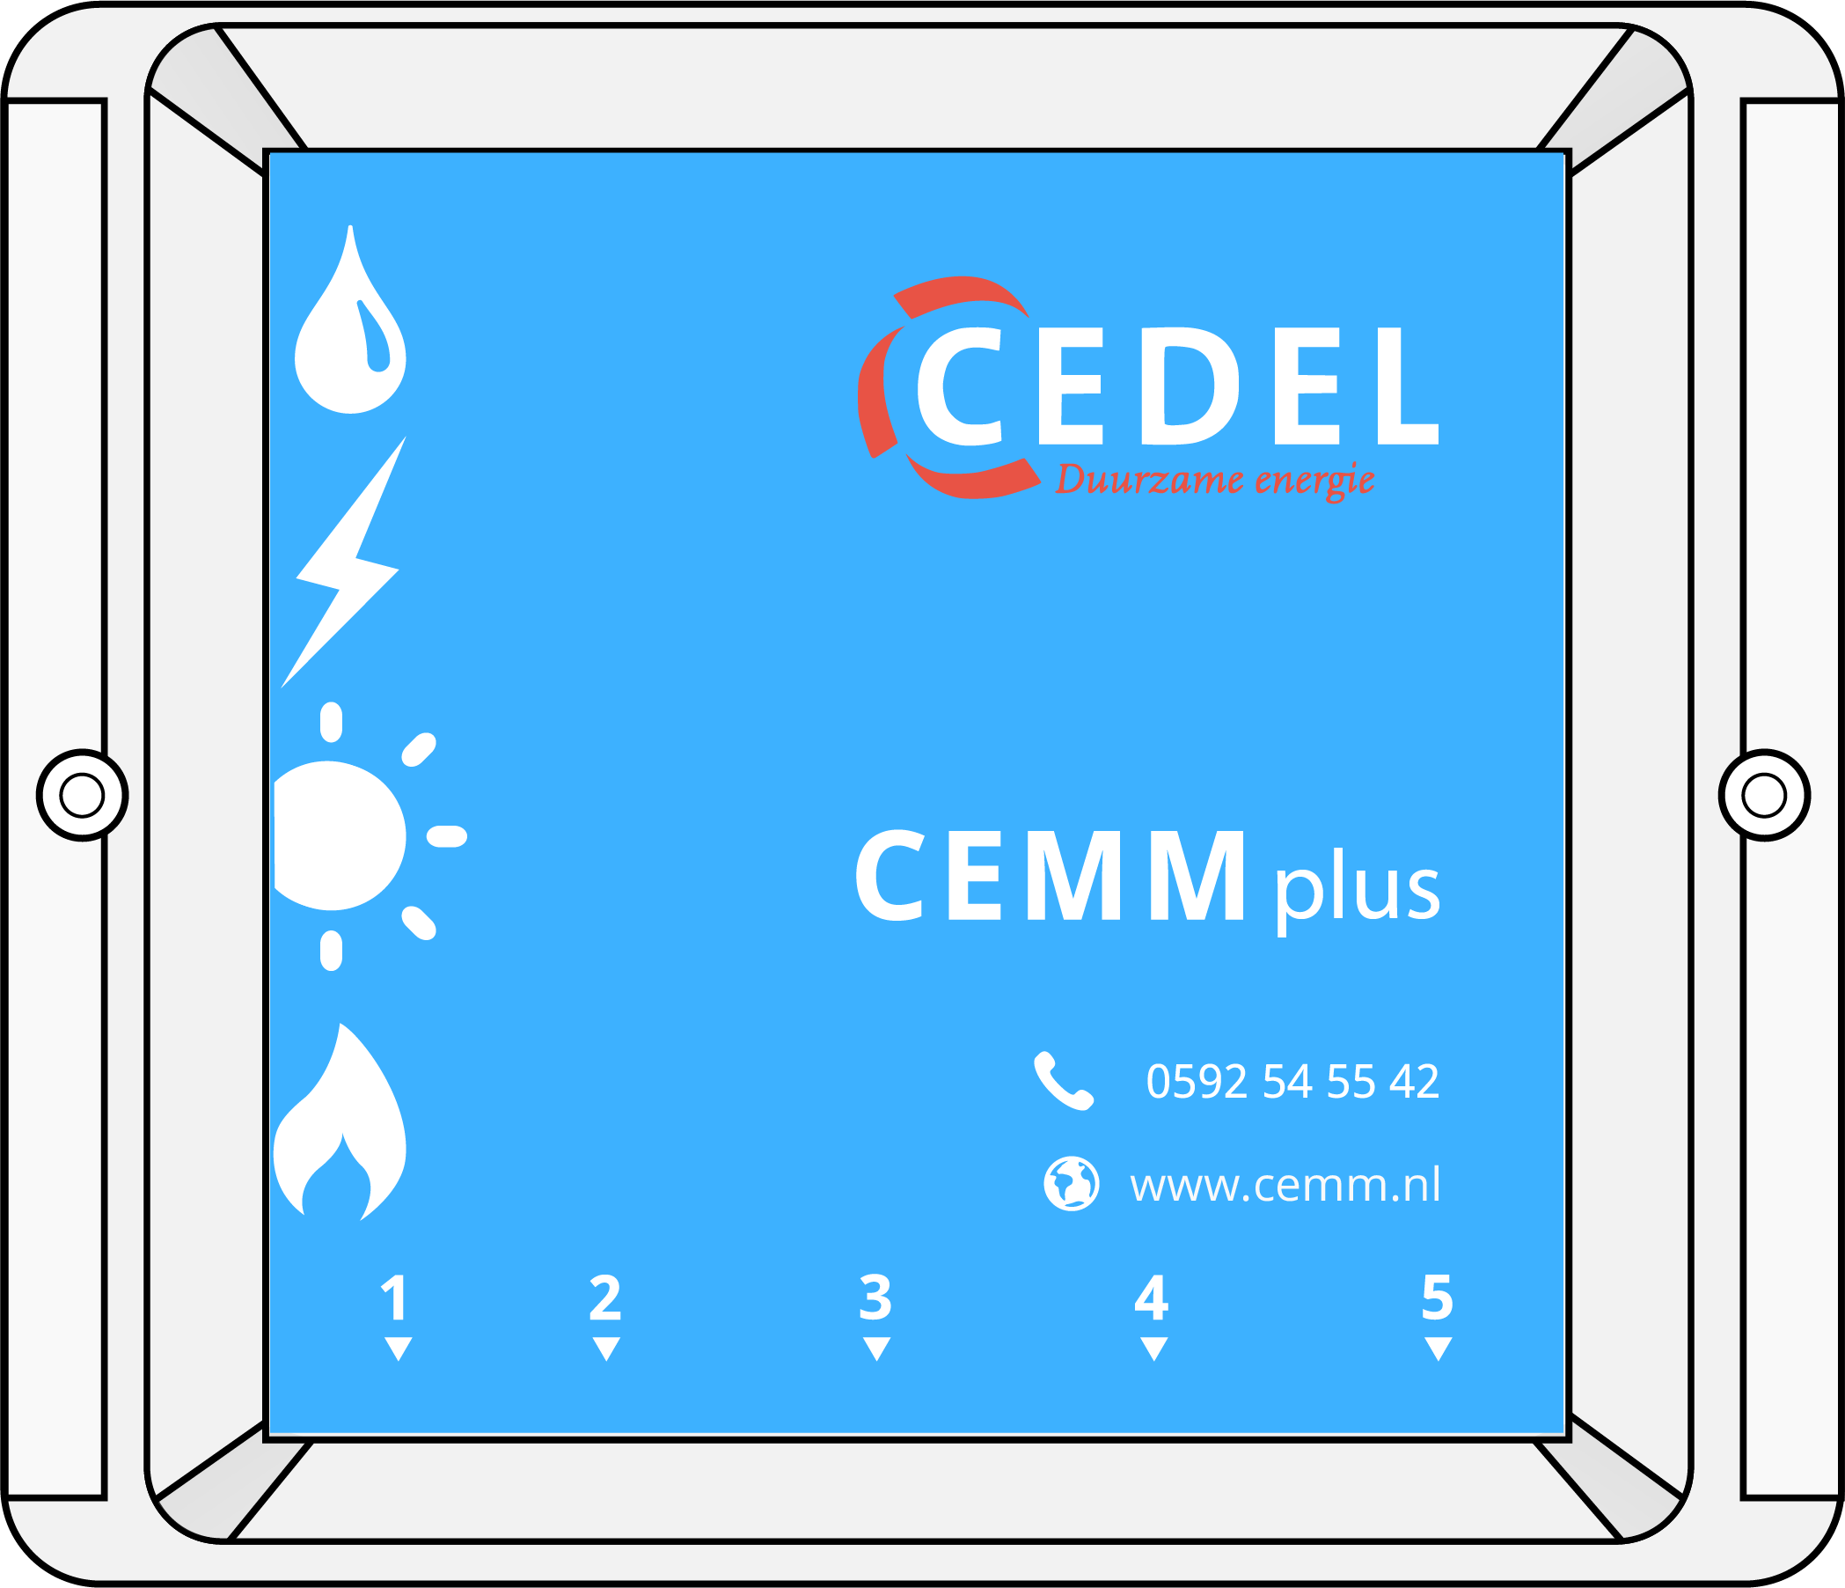

1. Installasjon CEMM Plus

**Før installasjon**

Denne håndboken inneholder en trinnvis beskrivelse av CEMM Plus-installasjonen. Før installasjon kontroller om alle komponentene som er oppført nedenfor, er inkludert.

**Inkludert i pakken**

▶ CEMM Plus

▶ To skruer + plugger

▶ P1-kabel (til HAN adapter)

▶ Strømadapter

▶ Nettverkskabel

**Installasjonskrav**

▶ Nettverkstilkoblingen til CEMM Plus

▶ Stikkontakt til CEMM Plus

▶ Datamaskin eller Smart-telefon med nettleser

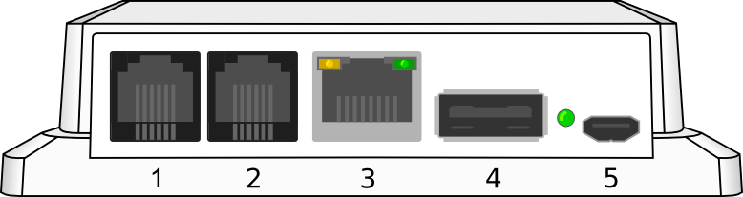

**CEMM Plus Tilkoblinger**1. Smart måler (HAN adapter)/puls inngang  
2. Puls inngang  
3. Nettverk  
4. USB (Modbus USB Converter)  
5. Strøm

**Step 1: Montering av CEMM Plus**

Skru CEMM Plus på veggen med skruene inkludert i pakken. CEMM Plus må monteres med kontaktene pekende nedover og teksten på oversiden synlig. Plasser CEMM Plus i nærheten av en Internett-tilkobling og stikkontakt.

**Trinn 2: Koble CEMM Plus til en smart måler (valgfritt)**

CEMM Plus støtter smart måler med HAN port. Hopp over dette trinnet hvis ingen passende smart måler er tilgjengelig.

Bruk den med følgende P1-kabelen og HAN adapteret til å koble den smarte måleren til **tilkobling 1** i CEMM Plus. Sjekk manualen til smartmåleren for å finne HAN-porten på smartmåleren.

**Trinn 3: Koble CEMM Plus til nettverket**

Bruk den medfølgende nettverkskabelen for å koble CEMM Plus til det lokale nettverket. Koble den andre enden av nettverkskabelen til **tilkobling 3** av CEMM Plus.

**Trinn 4: Koble til strømforsyningsenheten**

Koble strømadapteren til **tilkobling 5** i CEMM Plus. CEMM Plus vil starte automatisk. Oppstart kan ta noen minutter. LED-lampen ved siden av strøm forbindelsen til CEMM Plus begynner å blinke når CEMM er klar.

**Steg 5: Åpne CEMM Plus Programmet**En nettleser er nødvendig for å kunne vise CEMM Plus Programmet**.** Åpne Internett-leseren, og skriv inn følgende URL-adresse:

**▶ Via http://zoek.cemm.nl (anbefales)**

Gå til <http://zoek.cemm.nl> i leseren. Nettstedet vil søke etter din CEMM Plus i nettverket ogomdirigerer automatisk til CEMM Plus programmet forutsatt at begge enhetene er i det samme lokale nettverket.

**▶ Via the hostname**

CEMM Plus vil identifisere seg med hostname "cemm" i ditt lokale nettverk. Du kan få tilgang til CEMM Plus-programmet ved å skrive inn vertsnavnet i nettleseren.

På Windows-maskiner: [**http://cemm**](http://cemm/)**/**

På Apple av Linux-maskiner: **[http://cemm.local](http://cemm.local/)/**

**Viktig:** Enheten du bruker for å få tilgang til CEMM Plus må være i det samme lokale nettverket som CEMM Plus.

 **Det er mulig å få tilgang til CEMM Plus utenfor ditt lokale nettverk. Aktiver funksjonen for ekstern pålogging i CEMM Plus-programmet etter installasjonen. Du finner mer informasjon om ekstern tilgang på våre nettsider**

**▶ https://cemm.no/ekstern-tilgjengelighet/**

**Trinn 6: Konfigurer CEMM Plus**

CEMM Plus starter i installasjonsmodus hvis CEMM- Plus ikke er konfigurert for logging. Installasjonsmodusen vil hjelpe deg med å konfigurere CEMM- Plus skritt for skritt.

 **CEMM Plus vil installere den nyeste programvareversjonen under installasjonen, kan dette ta flere minutter. Når programvaren er installert, blir du automatisk videresendt til installasjonssiden.**

2. Installasjon Modbus måler

**Før installasjonen**

Denne håndboken dekker installasjonen av Eastron- **SDM120** Og **SDM630** kWh måler.

 Alle elektriske installasjoner skal utføres av en kvalifisert elektriker.

**Installasjonskrav**  
▶ CEMM Plus  
▶ Modbus kWh måler  
▶ USB omformer  
▶ Modbus Kabel

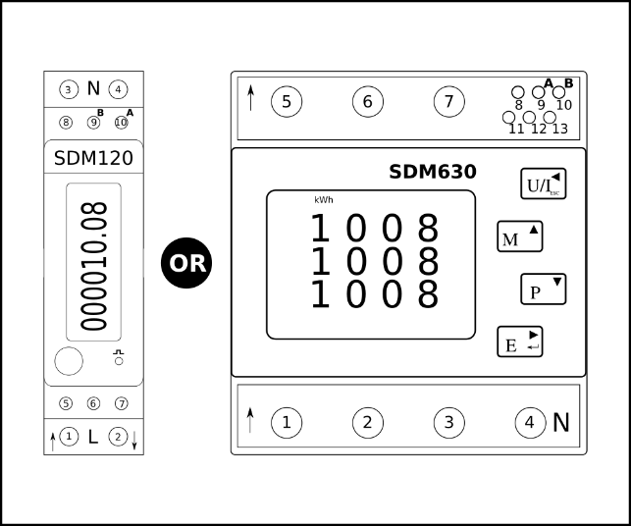

Figur 1 The CEMM Plus støtter Eastron SDM120 og SDM630 kWh måler

**Installere Modbus måler (Elektrisk)**

Installer Modbus måleren på et egnet sted. Kontroller at måleren bare måler den energien du ønsker å overvåke. Hvis du for eksempel vil overvåke en enkelt gruppe, plasserer du måleren etter strømbryteren for den aktuelle gruppen.

**Installere SDM120 (1 fase kWh meter)**

Koblingsskjemaet for 1 fase kWh måler står på siden av måleren.

*Installasjonen av en kWh måler skal utføres av en kvalifisert Elektriker.*

**Installasjon av SDM630 (3 Fase kWh meter)**

Koblingsskjemaet for de tre fase kWh Meter finner du i bruksanvisningen som følger med måleren. Hvis du ikke har bruksanvisningen, kan du laste ned manualen fra <http://www.cemm.nl/support/>

*Installasjonen av en kWh meter skal utføres av en kvalifisert Elektriker.*

**Modbus kabel**

God kommunikasjon mellom Modbus måler og CEMM Plus bestemmes delvis av kvaliteten på Modbus-kabelen. Vi anbefaler at du bruker en kabel som passer til RS-485 (Modbus) Programmer.

Hvis du ikke ønsker å bruke en spesiell Modbus kabel minst sørge for at kabelen er vridd par og skjermet.

**Merk!** Bruken av en uegnet kabel kan føre til ustabile måle resultater på grunn av dårlig kommunikasjon med Modbus måler.

**Koble Modbus kabel**

Modbus kabel må kobles til alle den energi målere og CEMM Plus. Koble Modbus kabelen på en måte at det er bare én ende mot CEMM Plus. Se Figur 2 for eksempel tilkobling med 3 målere.

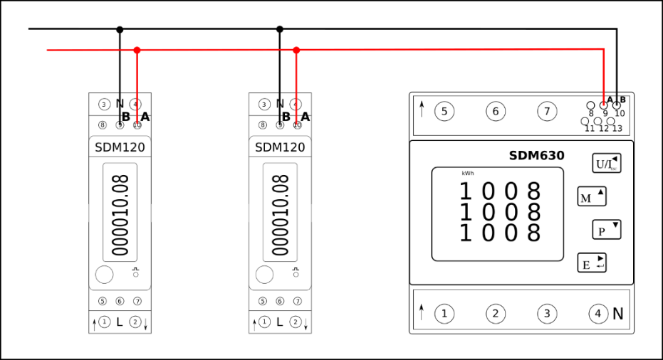

Figur 2 Eksempel på tilkobling Modbus målere

De to kabelene i Modbus kabelen må være riktig koblet til energi måler. Alle **A** Terminaler må være koblet til samme (farge) kabel og alle **B** terminaler skal kobles til den andre (farge) kabel. Se tabell 1 og figur 3 for tilkoblinger av meter.

**Merk!!** *Rekkefølge av* ***A*** *Og* ***B*** *terminaler kan variere mellom måler typer.*

**Merk!!** *Fargene som brukes i denne håndboken, er veiledende. Den faktiske kabel fargen avhengig av hvilken type kabel som brukes*

|  |  |  |
| --- | --- | --- |
|  | **A** | **B** |
| Modbus connection terminals **SDM120** | 10 | 9 |
| Modbus connection terminals **SDM630** | 9 | 10 |

Tabell 1 Modbus tilkobling terminaler SDM120 og SDM630

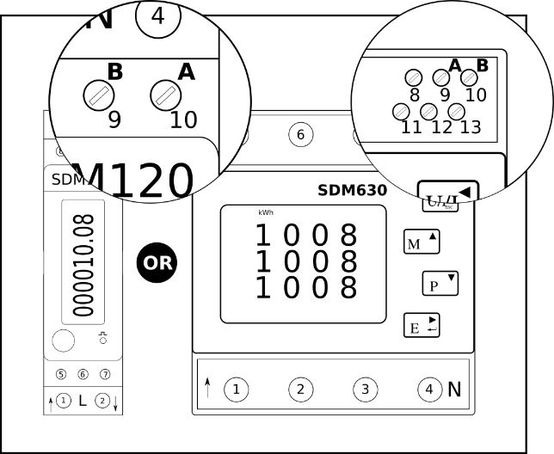

Figur 3 Modbus forbindelse terminaler SDM120 og SDM630

**Koble Modbus USB Converter**

Koble enden av Modbus-kabelen til USB-konverter, se figur 4. USB-konverter er koblet til CEMM Plus i tilkobling **4**. Se figur 5 for den generelle konfigurasjonen.

**Oppmerksomhet!!** *Rekkefølgen til A-og B-terminalene kan variere. Kontroller merkene på USB-konverteringsprogrammet.*

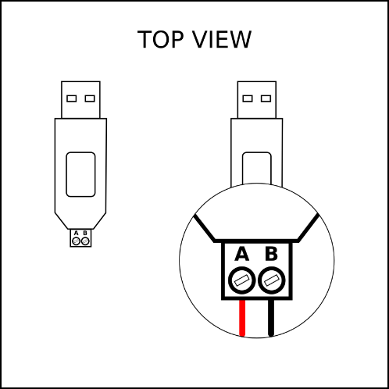

*Figur 4 Modbus tilkobling USB Converter*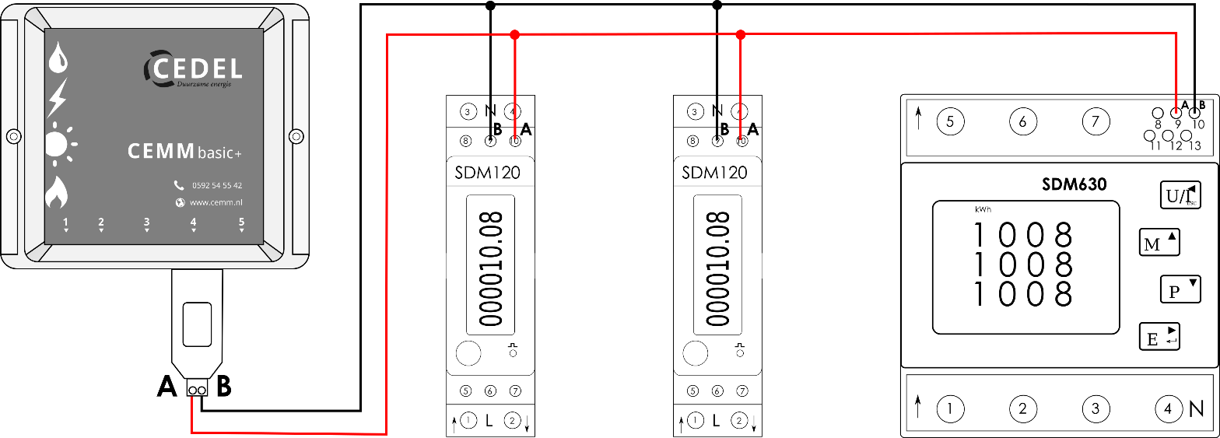

*Figur 5 eksempel oversikt 3 Modbus meter koblet til CEMM Mer*

**Åpne CEMM Plus application**

Hvis alle Modbus målere er koblet sammen, kan du fortsette å konfigurere målere i CEMM-programmet.

Se installasjonsveiledningen for CEMM Plus hvis det ikke er installert. (Første del av denne bruksanvisningen)

Åpne CEMM programmet i nettleseren på datamaskinen.

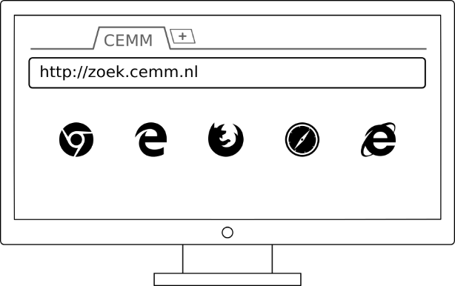

**Registrer Modbus måler i programmet**

Modbus måler som er koblet til i forrige trinn, må være Konfigurert i programmet så CEMM kan begynne å logge dataene.

1. Åpner du **Innstillinger** side i at programmet. Vil du se den **Måler innstillinger** siden.
2. Klikk på den **Legg til måler** knapp og velg **Modbus måler** fra listen.

Installasjonsveiviseren for Modbus åpnes. Følg instruksjonene på skjermen for å konfigurere Modbus måler.

Fortsette å gjenta trinnene over til alle målere er konfigurert i CEMM Programmet.

**CEMM Plus er nå konfigurert til å overvåke Modbus målere.**

**EKSTRA INFORMATION**

**Modbus måler adresse**

Hver Modbus-måler som er koblet til CEMM, må ha en unik adresse. Denne adressen er nødvendig for å skille mellom målere som er koblet sammen.

Nye Modbus målere har en standard adresse **1**. Standard adressen må være endret til en unik adresse.

CEMM kan angi en ny adresse i måler i registreringsprosessen. Måleren må settes i konfigurasjonsmodus for å la CEMM endre adressen.

**Modbus måler konfigurasjonsmodus**

Konfigurasjons modusen brukes til å konfigurere en Modbus-måler programmatisk. Konfigurasjons modusen må være aktivert manuelt. Konfigurasjons modusen forblir aktiv i noen få minutter, etter det går den tilbake til normal modus.

Se tillegg **I** for at Trinn for å sette The SDM120 i konfigurasjonsmodus.

Se Tillegg **Ii** for at Trinn for å sette SDM630 i konfigurasjonsmodus.

**PROBLEM SOLVING**

|  |  |
| --- | --- |
| **Problem** | **Solution** |
| Cemm finner ikke et passende Modbus-grensesnitt. | - Kontroller om USB-konverter er koblet til USB porten i CEMM (Connection **4**)  - Det kan ta flere minutter før USB-konverter er koblet til CEMM gjenkjennes det. |
| Nye målere vises ikke i programmet som skal konfigureres. | - Kontroller at Modbus-kabelen er riktig tilkoblet med måler og CEMM  - Kontroller om måleren er elektrisk tilkoblet. Er den slått på?  - Sjekk om alle **A** Og **B** terminalene er riktig tilkoblet. |
| Den meter adresse kan ikke endres fordi måleren ikke er i konfigurasjonsmodus | - Kontroller om måleren er i konfigurasjonsmodus (tillegg **I** Og **Ii**). Konfigurasjonsmodus avsluttes etter noen få minutter automatisk.  - Kontroller om riktig måler er satt i konfigurasjonsmodus. |

**Tillegg I SDM120 konfigurasjonsmodus**

Hold knappen nede til **-SET-** vises på displayet. Se Figur Nedenfor

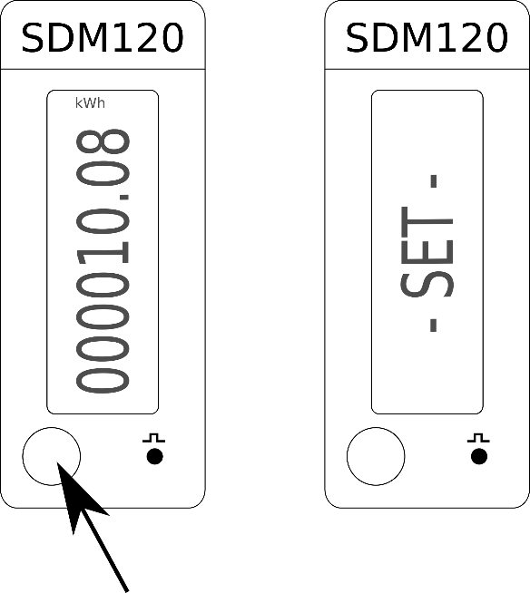

**Tillegg II SDM630 konfigurasjon modus**

1. Hold nede den **E** knappen til skjermen vises for å skrive inn passordet.
2. Ved hjelp av **M** kan du øke antallet, med tasten **P** Knappen Du kan redusere nummeret. Ved å trykke kort på **E** knappen kan du flytte markøren til neste posisjon.
3. Standardpassordet er 1000. Bekreft inn data fra passord ved å trykke Knappen **E** til det skjermen viser **Angi adresse**.
4. Måleren er i konfigurasjonsmodus når skjermen viser **Angi adresse**

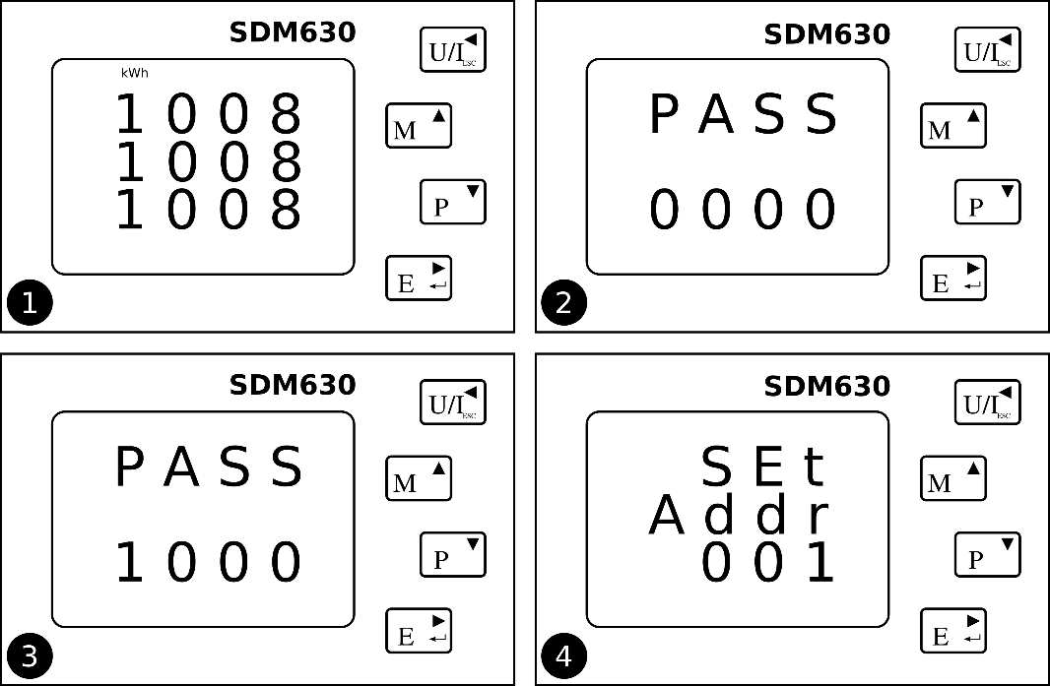

**Tillegg Iii Vis måler adresse**

**SDM120**

Ved å trykke på knappen på måleren, er det mulig å bla gjennom menyen på måleren. Fortsett å trykke på knappen til **Id** ***adresse*** vil bli vistOg. Adressen til måleren er tallet som vises etter at **Id**.

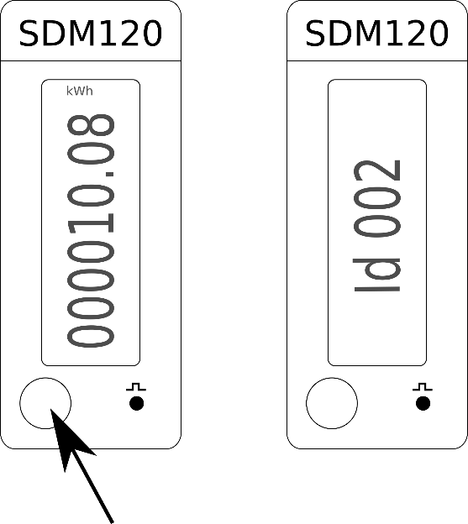

**SDM630**

Se tillegg **Ii** for fremgangsmåten for å vise måler adressen. Måler adressen er vises i den **Angi adresse**  Skjermen.

**Kontakt**

Du kan kontakte vår support Hvis du har spørsmål om installasjonen. Vår støtte desk er tilgjengelig på arbeidsdager (mandag-fredag) mellom 9:00 og 15:00.

For å hjelpe deg best anbefaler vi deg å kontakte oss via e-post. I e-posten kan du legge ved bilder og skjermbilder som kan hjelpe oss å identifisere problemet.

Hvis du vil ha vanlige spørsmål, bruker du bruksanvisningens: ▶ **https://cemm.no/support/**



**Cedel Norge AS**

**Telefon** +47 90193166

**Epost info@cedelnorge.no**

**Web** www.cemm.no